ALUNO (A):

DATA: / / 2019
LISTA DE EXERCÍCIO-HISTÓRIA

SÉRIE: 9º ANO

1º BIMESTRE

PROFESSOR (A): LANA
Nota:

Nº DE QUESTÕES:
23

01. Observe a imagem.
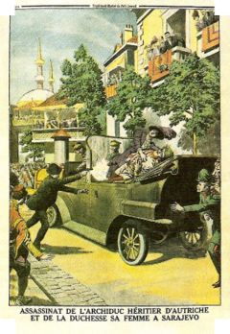
O Assassinato do arquiduque Francisco Ferdinando:
evento que acabou sendo o estopim para a guerra na Europa.
www.wikipedia.com.br
Relacione o assassinato de Francisco Ferdinando com a eclosão da Primeira Guerra Mundial.
02. Observe a imagem.
“Estamos chegando irmãos”. Esse postal foi impresso na Inglaterra durante a Primeira Guerra Mundial.

A partir da imagem e das palavras acima, elabore uma explicação sobre a participação do EUA na 1ª Guerra Mundial.
03. No final do século XIX e início do século XX, por detrás de uma aparente tranqüilidade do cenário político europeu, escondia-se um clima de instabilidade e tensão que acabaria por mergulhar a Europa na Primeira Grande Guerra.
Destaque e comente dois dos fatores que contribuíram para essa instabilidade.

04. “O final do século XIX, principalmente após a Conferência de Berlim (1885), foi caracterizado pela corrida armamentista. Nesse período, conhecido por "Paz Armada", várias nações instituíram o serviço militar obrigatório e os exércitos passaram a ter maior influência na vida política. Esse processo deveu-se ao desenvolvimento do capitalismo monopolista e do neocolonialismo, que caracterizam o imperialismo.”
www.historianet.com.br
Explique o que foi a corrida armamentista e qual era o significado político da expressão “Paz Armada.”

05. "O clima internacional na Europa era carregado de antagonismos que se expressavam na formação de alianças secretas e de sistemas de alianças, tornando a ameaça de uma guerra inevitável. O desenvolvimento desigual dos países capitalistas, a partir do século XIX, levara países que chegaram tarde à competição internacional, como a Alemanha, a reivindicarem uma redivisão do território econômico mundial. Cada vez mais aumentou a rivalidade pela luta por mercados consumidores de produtos industriais, pela aquisição de matérias-primas fundamentais e por áreas de investimento."
AQUINO, Rubim Leão de et al. "História das sociedades: da Moderna à Contemporânea". Rio de Janeiro: Record, 2000.

No sistema de alianças, às vésperas da I Guerra Mundial, estavam a Tríplice Aliança e a Tríplice Entente, compostas, respectivamente, pelos seguintes Estados-nações:
a) Alemanha, Áustria-Hungria e Rússia e, na defesa de interesses antagônicos, Inglaterra, Itália e França.
b) Alemanha, Áustria-Hungria e Itália e, na defesa de interesses antagônicos, Inglaterra, França e Rússia.
c) Alemanha, Rússia e Itália e, na defesa de interesses antagônicos, Inglaterra, Áustria-Hungria e França.
d) Alemanha, Áustria-Hungria e Inglaterra e, na defesa de interesses antagônicos, Itália, França e Rússia.
e) Alemanha, França e Rússia e, na defesa de interesses antagônicos, Inglaterra, Itália e Áustria-Hungria.

06. Analise o gráfico abaixo.

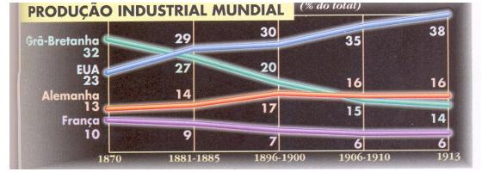
(Fonte: SCHMIDT, Mario. Nova História Crítica – Moderna e Contemporânea. São Paulo: Nova Fronteira. P.189)

A partir da análise do gráfico, elabore um parágrafo explicando uma das causas econômicas da Primeira Guerra Mundial.

07. “O primeiro estudo sistemático do imperialismo surgiu em 1902, com “Imperialismo”, do autor inglês John Hobson, para quem o fenômeno se devia à acumulação de capital excedente que devia ser exportado.”
www.wikipédia.com.br
Com base no texto acima, podemos definir Imperialismo como uma
- política de ocupação territorial e econômica praticada pelas potências capitalistas do ocidente.
- política de dominação econômica desenvolvida a partir da exploração da mão-de-obra dos países periféricos.
- política de dominação econômica a partir da exploração da mão-de-obra e da matéria-prima.
- política de ocupação territorial e econômica praticada pela Alemanha durante a Segunda Guerra Mundial.

08-Em 1924, após a morte de Lenin, dois dos mais destacados dirigentes do Partido Bolchevique se opuseram: para Trotsky, tratava-se de defender a revolução permanente; para Stalin, tratava-se de defender o socialismo em um só país. Stalin venceu essa disputa e, a partir de então, a figura de Trotsky foi sendo progressivamente retirada dos documentos soviéticos.
A partir da leitura do texto:
a)TRANSCREVA o trecho que explica a divergência entre Trotsky e Stalin.
b)EXPLIQUE por que o stalinismo precisou varrer a imagem de Trotsky da história soviética.

09-Observe a charge.

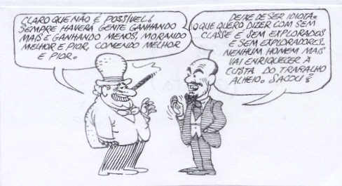
(NOVAIS, Carlos Eduardo e RODRIGUES, Vilmar. Capitalismo para principiantes. São Paulo: Ática, 2002. p.110).

“O heroísmo de um trabalho organizador, contínuo e assíduo em todo o Estado é infinitamente mais difícil do que um heroísmo de insurreição (...) O que não trabalha não come”.
(LÊNIN, Apud BRUHAT, Jean. História da URSS. São Paulo: Difusão Européia do Livro. 1961. P.41)

a)Explique a implantação da NEP a partir do trecho grifado.

10-Observe a imagem abaixo.

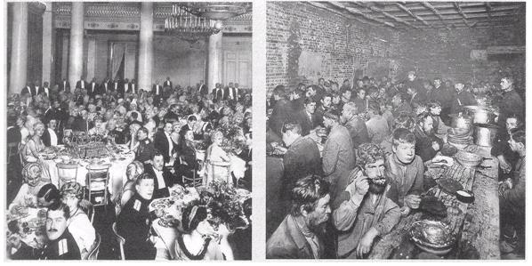
As imagens retratam duas realidades do Império russo no período pré-revolução de 1917.

Identifique duas diferenças entre as realidades retratadas acima e, a partir delas, explique a situação econômica da Rússia no período pré-revolução de 1917.

11-Leia o texto abaixo.

"Uma família isolada mudava-se de suas terras. O pai pedira dinheiro emprestado ao banco e agora o banco queria as terras. A companhia das terras quer tratores em vez de pequenas famílias nas terras. Se esse trator produzisse os compridos sulcos em nossa própria terra, a gente gostaria do trator, gostaria dele como gostava das terras quando ainda eram da gente. Mas esse trator faz duas coisas diferentes: traça sulcos nas terras e expulsa-nos dela. Não há quase diferença entre esse trator e um tanque de guerra. Ambos expulsam os homens que lhes barram o caminho, intimidando-os, ferindo-os."
(John Steinbeck, AS VINHAS DA IRA, 1972)
a)De acordo com o texto, como pode ser caracterizada a situação do camponês norte-americano após a crise de 1929?

12-Cite duas medidas adotadas pelo programa de reformas de Roosevelt (New Deal) para solucionar os problemas sociais criados pela crise de 1929.

13- NOVA YORK, 29 (U.P.) - Os diretores de meia dúzia das maiores instituições financeiras desta cidade, com recursos que somam aproximadamente sete bilhões de dólares, reuniram-se às primeiras horas da noite de ontem (... ) para discutir a situação da Bolsa, em face das últimas baixas das cotações dos títulos. Foi noticiado, que nessa reunião foi deliberado prepararem-se planos de mobilização de toda a potencialidade financeira daquelas instituições, a fim de evitar novos desastres. (...) A Bolsa de Títulos abriu com uma baixa de proporções sem precedentes. (...)

BERLIM, 29 (A.B.) - A crise verificada nas praças de Nova York e Amsterdam causou nova inquietação na Bolsa de Berlim."
("Folha da Manhã". São Paulo, 30 de outubro de 1929)
a)Cite dois fatores que contribuíram para a crise de 29 nos EUA.
- Explique as razões da internacionalização da crise de 29.
- Analise a imagem.

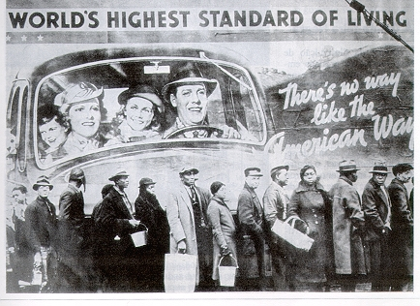
http://www.colband.com.br/ativ/nete/cida/linh/temp/crise29.htm
A euforia vivida nos EUA pelo "American wayoflife" inspirava grande prosperidade. Os capitais americanos investidos em todo o mundo davam altos lucros. O consumo era gigantesco.
Avalie a contradição existente entre essa filosofia e o que está sendo mostrado na imagem anterior.

- Veja a charge a seguir.
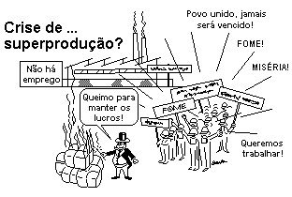

Fonte: AQUINO, Rubim, LISBOA, Ronaldo e PEREIRA NETO, André. "Fazendo a História". Rio de Janeiro: Ao Livro Técnico, 1986. p. 134.
EXPLIQUE um desdobramento do momento histórico apresentado na charge.

17-Analise a imagem.

O Kaiser, propaganda militar humorística francesa.

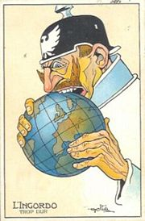

Fonte:http://forum.trasosmontes.com/viewtopic.php?p=6031&sid=04aaaf96fd7ebbace67cf33689be1e60

O militarismo esteve muito presente no momento que antecedeu a Primeira Guerra Mundial. O presidente dos EUA, Woodrow Wilson e outros observadores americanos culpam a guerra pelo militarismo. A tese é que a aristocracia e a elite militar tinham um controle grande demais sobre a Alemanha, Itália e o Império Austro-Húngaro, e que a guerra seria a consequência de seus desejos pelo poder militar e o desprezo pela democracia. Antes de 1914, muitos países já estavam de prontidão para o início da guerra.

A partir desse contexto, EXPLIQUE o significado da expressão Paz Armada.

- Observe a imagem.
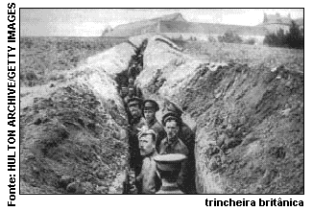
"A mesma velha trincheira, a mesma paisagem,
Os mesmos ratos, crescendo como mato,
Os mesmos abrigos, nada de novo,
Os mesmos e velhos cheiros, tudo na mesma,
Os mesmos cadáveres no front,
A mesma metralha, das duas às quatro,
Como sempre cavando, como sempre caçando,
A mesma velha guerra dos diabos."
(soldado inglês)

"Estamos tão exaustos que dormimos, mesmo sob intenso barulho. A melhor coisa que poderia acontecer seria os ingleses avançarem e nos fazerem prisioneiros. Ninguém se importa conosco. Não seremos substituídos. Os aviões lançam projéteis sobre nós. Ninguém mais consegue pensar. As rações estão esgotadas - pão, conservas, biscoitos, tudo terminou! Não há uma única gota de água. É o próprio inferno."
(soldado alemão)

(Fonte: Marques, Adhemar Martins etat (orgs.). História Contemporânea através de textos. São Paulo, Contexto, 2000, pp. 118 e 120.)
Os fragmentos apresentam o depoimento de dois soldados, um inglês e o outro alemão, durante a Primeira Guerra Mundial (1914-1918).
- Identifique duas características que estejam presentes em ambos os textos e expressem os sentimentos dos combatentes nessa fase da Primeira Guerra.

19-Cite duas conseqüências geopolíticas da Primeira Guerra para a Europa entre 1918 e 1939.

- "O TRATADO DE PAZ DE VERSALHES (28 DE JUNHO DE 1919)

Art. 45 - Em compensação da destruição das minas de carvão no norte da França... (a Alemanha) cede à França a propriedade inteira e absoluta das minas de carvão situadas na bacia do Sarre... Art. 51 - Os territórios cedidos à Alemanha em virtude dos preliminares de paz assinados em Versalhes a 26 de fevereiro de 1871 e do Tratado de Frankfurt de 10 de maio de 1871 (Alsácia e Lorena) são reintegrados na soberania francesa a datar do armistício de 11 de novembro de 1918... Art. 80 - A Alemanha reconhece e respeitará estritamente a independência da Áustria... Art. 81 - A Alemanha reconhece a completa independência da Polônia... Art. 119 - A Alemanha renuncia, a favor das Principais Potências aliadas e associadas (Estados Unidos, Império Britânico, França, Itália e Japão), a todos os seus direitos e títuIos sobre as suas possessões de além-mar..."
(VOILLIARD, O. e outros. Documentos de História. In: FREITAS, Gustavo de. "900 textos e documentos de História". Lisboa, Plátano. p.273.)

O Tratado de Versalhes, pretensamente voltado a garantir a paz em uma Europa devastada pela 1 Guerra Mundial 1914/18), acabou por tornar-se símbolo de opressão nacional para muitos alemães, sendo então (no período entre as duas guerras mundiais) motivador de reações ultranacionalistas.

- Retire do texto do Tratado de Versalhes o artigo cujo desrespeito pelos alemães em 1939 levou a eclosão da2 ªGuerra Mundial.

- Explique as reações ultranacionais dos alemães a partir de um dos artigos da Paz de Versalhes, citado acima.

- Observe as gravuras referentes ao período da Primeira Guerra Mundial.
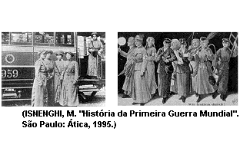
Considerando as transformações desse período, descreva:

a)Uma transformação social que, decorrente da guerra, está diretamente relacionada às gravuras;

23-Um reflexo da Primeira Guerra sobre a economia do Brasil.

